Primer dobre prakse
Naziv dobre prakse | MARELLA NATURAL DOO
Ključne reči (meta tag) | Tradicionalni recepti, prirodno, domaće
Pripremio | REDASP
Jezik | Engleski
Dobra praksa

Vesna Mladenović, iz sela Desimirovac blizu Kragujevca (u Srbiji), je jedna od mnogih žena koja je počela da razvija svoj privatni posao. Na tom putu nailazila je na razne izazove koje je uspela da prevaziđe zahvaljujući velikoj želji za uspehom, ali i podršci koju je dobila. Ukus uspeha za Vesnu je bio fantastičan, baš kao i voćni sokovi i džemovi koji se prave po tradicionalnoj recepturi u njenoj kompaniji Marella Natural. | 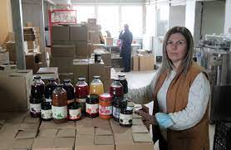
Vesna je godinama bila administrativni radnik u lokalnom preduzeću. Uz skromna primanja, ona i njen suprug odgajali su četvoro dece. Bekstvo od sive svakodnevice pronašla je u svom hobiju – pravljenju 100% prirodnih voćnih sokova za svoju porodicu. Kada je Vesna shvatila da se njeni sokovi dopadaju komšijama i prijateljima, došla je na ideju da pravljenje potpuno prirodnih voćnih sokova ima potencijal da preraste u nešto više.
Početkom 2017. Vesna je odlučila da sama uđe u svet preduzetništva. Kupila je prve prese za voće, angažovala tehnologa koji joj je pomogao da dobije najkvalitetnije proizvode, nabavila adekvatnu ambalažu i potrebne etikete. Njeni prvi proizvodi su bile tri vrste domaćeg 100% prirodnog voćnog soka. Polako ali sigurno Vesna je koračala ka ostvarenju svog sna. Prve proizvode je prodala u lokalnim prodavnicama. Postepeno, Vesna je proširila proizvodnju, pa je počela da priprema džemove i ajvar.
Kao početnik u preduzetništvu, Vesna je imala mnogo toga da nauči. Kao ekonomista imala je znanja koja su joj pomogla da se lakše snađe u administrativnom poslu, ali i da istražuje nove izvore finansiranja svog poslovanja.
Vesna nikada nije prestala da sledi svoju ideju: „Naša okolina je izuzetno plodna i obiluje dobrom zemljom, tako da imamo prvoklasno voće. Pošto mi je kvalitet sirovina uvek bio na prvom mestu, voće za proizvodnju džema kupujem od domaćih poljoprivrednih domaćinstava.“

Poslovne karakteristike:
- Proizvodni sektor
- Veliki asortiman proizvoda
- Visok kvalitet proizvoda
- Dobra poslovna saradnja sa dobavljačima i kupcima

Glavni proizvodi:
-100% prirodni voćni sokovi (bez dodatka šećera i vode) - različitih ukusa
- Sirupi sa celim plodovima voća - više vrsta
- Slatko - više vrsta
- Džemovi - više vrsta
- Kiseli pasterizovani program - više vrsta
- konzervisana i konzervisana paprika za zimnicu (ajvar, pinđur i ljutenica)

Proizvodi su zastupljeni u trgovinskim lancima, maloprodajnim objektima i restoranima u Srbiji
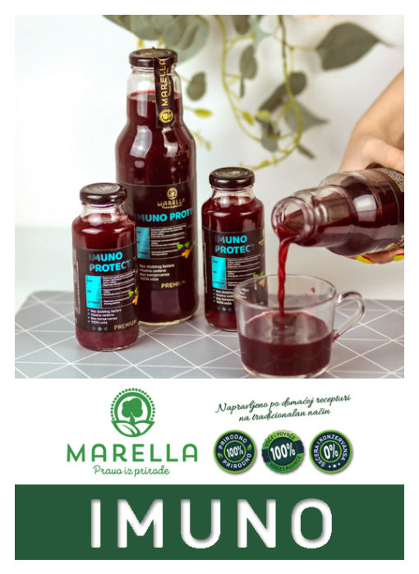

Referentni linkovi: | http://www.marella.rs/index.html  https://www.euzatebe.rs/en/news/sweet-success-for-marella-natural
Vrsta materijala: | Primer dobre prakse

